МІНІСТЕРСТВО ОСВІТИ І НАУКИ УКРАЇНИ
НАЦІОНАЛЬНИЙ ТЕХНІЧНИЙ УНІВЕРСИТЕТ
«ДНІПРОВСЬКА ПОЛІТЕХНІКА»


Факультет інформаційних технологій
Кафедра системного аналізу та управління

Звіт
з практичних робіт з дисципліни
«Аналіз програмного забезпечення»

Виконала:
студентка групи 124-22-1
Шевченко Ю.О.
Перевірили:
доц. Мінєєв О.С.
ас. Шевченко Ю.О.

Дніпро
2025

Практична робота №1
Тема: Підписання персонального документа за допомогою кваліфікованого електронного підпису (КЕП).
Мета: Набування навичок підписання особистої документації з використанням кваліфікованого електронного підпису.

Завдання.
Створити документ формату *.pdf. В цьому документі написати кілька речень з фактами про себе. Наприклад: «Я Микола і я маю кота Димчика. А ще я обожнюю баскетбол». Підписати цей документ за допомогою кваліфікованого цифрового підпису (КЕП).

Хід роботи

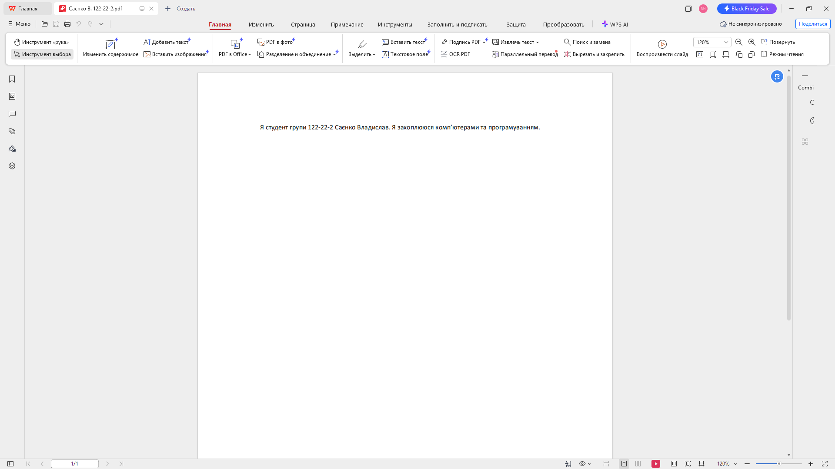
Рис. 1 - Вміст мого файлу
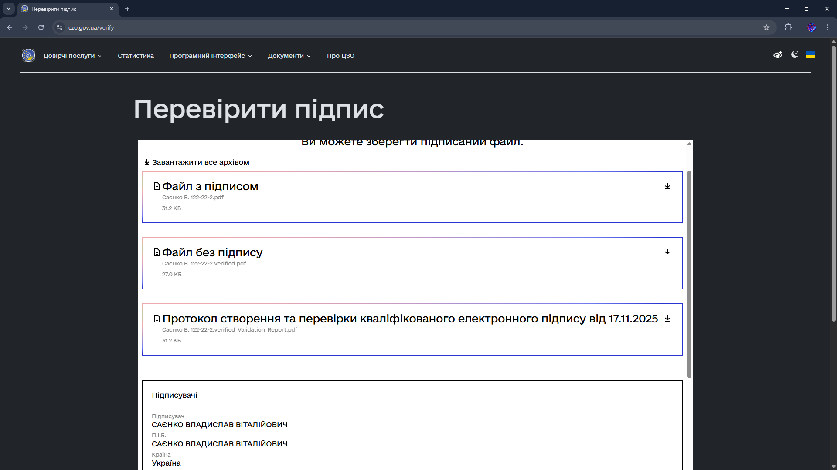
Рис. 2 - Перевірка підпису

Практична робота №2
Тема: Створення і налаштування профілю у системі Git.
Мета: Набування навичок при реєстрації та налаштуваню облікового запису (account) на хостінгу GitHub.
Завдання.
Створити власний репозиторій в GITHub. В подальшому усі результати своїх практичних робіт необхідно завантажувати у цей репозиторій. В репозиторії створити для кожної практичної робото окрему папку і розмістить звіт. Якщо ви ще не маєте обліковий запис, будь ласка, в професійному світі, запис повинен виглядати, як поєднання першої літери ім’я та прізвище в повному виді. Наприклад Микола Єфремов буде «myefremov», а Тарас Шевченко «tshevchenko».

Хід роботи

Посилання на мій репозиторій - https://github.com/Pr0b04ka/APZ
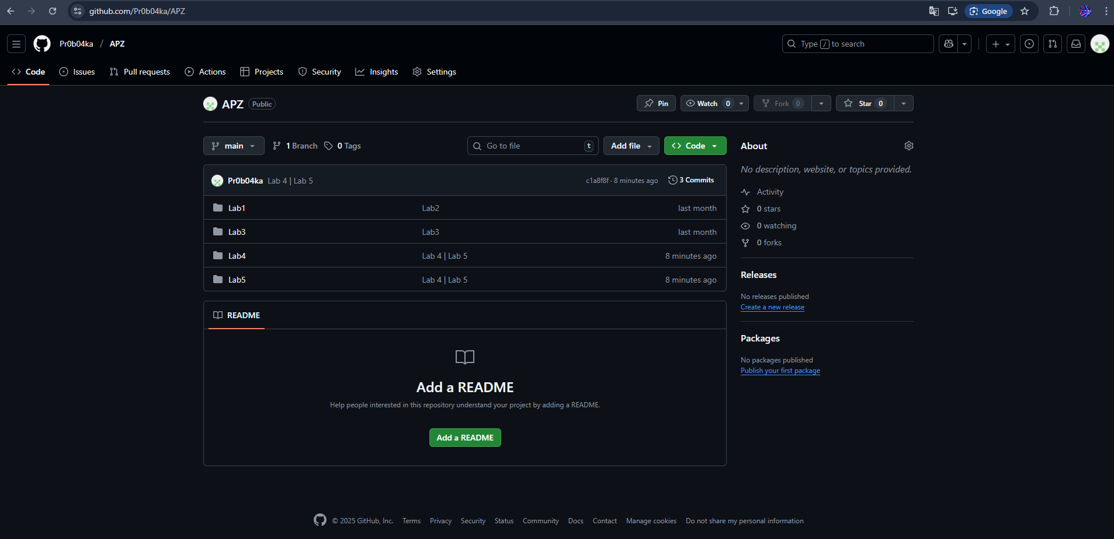
Рис 3 - Загальний вид репозиторію

ПРАКТИЧНА РОБОТА № 3

Тема: Написання тест-кейсів (Test Case).

Мета: Набування навичок у написанні тест-кейсів різних пристроїв.

Хід роботи

Об’єкт тестування: Бездротова(гібридна) ігрова комп’ютерна миша з п’ятьма основними клавішами та підсвічуванням.

Test Case 1: «Натискання 10 000 разів на ЛКМ».
Назва: Натискання 10 000 разів на ліву клавішу миші.
Pre-condition: Мишу під’єднано до комп’ютера.
Кроки:
• Запустити програму для підрахунку натисків.
• Натиснути ліву клавішу миші 10 000 разів.
Expected Result: Відображається число 10 000.
Post-condition: Миша справно функціонує.

Test Case 2: «Натискання 10 000 разів на ПКМ».
Назва: Натискання 10 000 разів на праву клавішу миші.
Pre-condition: Мишу під’єднано до комп’ютера.
Кроки:
• Запустити програму для підрахунку натисків.
• Натиснути праву клавішу миші 10 000 разів.
Expected Result: Відображається число 10 000.
Post-condition: Миша справно функціонує.

Test Case 3: «Натискання 10 000 разів на СКМ».
Назва: Натискання 10 000 разів на середню клавішу миші.
Pre-condition: Мишу під’єднано до комп’ютера.
Кроки:
• Запустити програму для підрахунку натисків.
• Натиснути середню клавішу миші 10 000 разів.
Expected Result: Відображається число 10 000.
Post-condition: Миша справно функціонує.

Test Case 4: «Натискання 10 000 разів на четверту клавішу миші».
Назва: Натискання 10 000 разів на четверту клавішу миші.
Pre-condition: Мишу під’єднано до комп’ютера.
Кроки:
• Запустити програму для підрахунку натисків.
• Натиснути четверту клавішу миші 10 000 разів.
Expected Result: Відображається число 10 000.
Post-condition: Миша справно функціонує.

Test Case 5: «Натискання 10 000 разів на п’яту клавішу миші».
Назва: Натискання 10 000 разів на п’яту клавішу миші.
Pre-condition: Мишу під’єднано до комп’ютера.
Кроки:
• Запустити програму для підрахунку натисків.
• Натиснути п’яту клавішу миші 10 000 разів.
Expected Result: Відображається число 10 000.
Post-condition: Миша справно функціонує.

Test Case 6: «Гортання контенту колесом миші».
Назва: Перевірка роботи колеса миші.
Pre-condition: Мишу під’єднано до комп’ютера.
Кроки:
• Відкрити багатосторінковій документ.
• Тричі покрутити колесо на себе.
• Двічі покрутити колесо від себе.

Expected Result: Відображається друга сторінка документу.
Post-condition: Миша справно функціонує, готова до наступних дій.

Test Case 7: «Зміна положення курсора на екрані».
Назва: Перевірка роботоздатності оптичного сенсора.
Pre-condition: Мишу під’єднано до комп’ютера. Курсор знаходиться у центрі екрана.
Кроки:
• Перемістити мишу горизонтально на 10см вправо на відриваючи від поверхні.
• Перемістити мишу горизонтально на 10см вперед на відриваючи від поверхні.
Expected Result: Курсор знаходиться у верхньому правому куті екрану.
Post-condition: Миша справно функціонує, готова до наступних дій.

Test Case 8: «Превірка якості оптичного сенсора».
Назва: Превірка якості оптичного сенсора.
Pre-condition: Мишу під’єднано до комп’ютера. Відкрито програму для малювання.
Кроки:
• Обрати олівець для малювання.
• Перемістити курсор у крайню ліву частину екрану.
• Відцентрувати курсор по вертикалі.
• Затиснути ліву клавішу миші для початку малювання.
• Різким рухом (в діапазоні 0.1с - 0.2с) перемістити мишу горизонтально на 30см вправо на відриваючи від поверхні.
• Відпустити ліву клавішу миші.

Expected Result: На екрані відображається чітка лінія від лівої до правої частини екрану без розривів та нерівностей.
Post-condition: Миша справно функціонує, готова до наступних дій.

Test Case 9: «Приєднаня миші до зарядного пристрою».
Назва: Перевірка чи працює функція зарядження миші.
Pre-condition: Зарядний пристрій підключено до живлення.
Кроки:
• Взяти мишу правою рукою.
• Повернути мишу зарядним роз’ємом до себе.
• Взяти лівою рукою дріт зарядного пристрою.
• Під’єднати дріт до роз’єму миші.
• Перевірити чи блимає індикатор заряду.
• Від’єднати дріт живлення.

Expected Result: Світловий індикатор на нижньому боці миши почав блимати при під’єднанні зарядного пристрою та згаснув при від’єднанні.
Post-condition: Миша справно функціонує, готова до наступних дій.

Test Case 10: «Приєднання миші до комп’ютера за допомогою дроту».
Назва: Перевірити чи працює миша при приєднанні дротом.
Pre-condition: Комп’ютер запущено.
Кроки:
• Під’єднати дріт до відповідного роз’єму у комп’ютері.
• Взяти мишу правою рукою.
• Увімкнути необхідний режим повзунком на нижній частині миші.
• Повернути мишу роз’ємом для підключення до себе.
• Взяти лівою рукою дріт.
• Під’єднати дріт до роз’єму миші.
• Перевірити стандартні функції миші.

Expected Result: Миша справно функціонує.
Post-condition: Миша справно функціонує, готова до наступних дій.

Test Case 11: «Приєднання миші до комп’ютера за допомогою радіо донглу».
Назва: Перевірити чи працює мише при під’єднанні радіо донглом.
Pre-condition: Миша заряджена на 100%. Комп’ютер запущено.
Кроки:
• Дістати радіо догл з відповідного відсіку на миші.
• Під’єднати радіо донгл до комп’ютера.
• Увімкнути необхідний режим повзунком на нижній частині миші.
• Перевірити чи горить відповідний світлодіод на нажній частині миші.
• Перевірити стандартні функції миші.

Expected Result: Миша справно функціонує.
Post-condition: Миша справно функціонує, готова до наступних дій.

Test Case 12: «Приєднання миші до комп’ютера за допомогою Bluetooth».
Назва: Перевірити чи працює мише при під’єднанні за допомогою Bluetooth.
Pre-condition: Миша заряджена на 100%. Комп’ютер запущено.
Кроки:
• Увымкнути Bluetooth на комп’ютері.
• Увімкнути необхідний режим повзунком на нижній частині миші.
• Перевірити чи горить відповідний світлодіод на нажній частині миші.
• Перевірити стандартні функції миші.

Expected Result: Миша справно функціонує.
Post-condition: Миша справно функціонує, готова до наступних дій.

Test Case 13: «Зміна режимів підсвічування».
Назва: Преревірити чи змінюються режими підсвічяування миші.
Pre-condition: Миша заряджена на 100%, під’єднано до комп’ютера.
Кроки:
• Затиснути ліву клавішу миші.
• Затиснути праву клавішу миші.
• Зачекати 1с.
• Відпустити клавіші миші.

Expected Result: Режим підсвічування змінився.
Post-condition: Миша справно функціонує, готова до наступних дій.

Test Case 14: «Перевірка роботи DPI-перемикача».
Назва: Перевірити зміну швидкості курсора при зміні DPI.
Pre-condition: Миша під’єднана до комп’ютера, відкрита програма для перевірки чутливості.
Кроки:
• Натиснути кнопку зміни DPI.
• Провести курсором по екрану горизонтально на 5 см.
• Повторити для кожного доступного рівня DPI (наприклад: 800, 1600, 3200, 6400).

Expected Result: Швидкість руху курсора змінюється відповідно до встановленого DPI..
Post-condition: Миша справно функціонує, налаштування DPI зберігаються..

Test Case 15: «Перевірка режиму енергозбереження».
Назва: Перевірити автоматичний перехід миші у режим енергозбереження.
Pre-condition: Миша заряджена, під’єднана до комп’ютера.
Кроки:
• Не користуватись мишою протягом 5 хвилин.
• Спостерігати за підсвічуванням та роботою сенсора.
• Виконати рух мишею або натиснути кнопку.

Expected Result: Після 5 хвилин неактивності миша переходить у сплячий режим (підсвічування гасне), після руху — автоматично активується.
Post-condition: Миша справно функціонує, заряд не витрачається надмірно.

Test Case 16: «Перевірка роботи на різних поверхнях».
Назва: Перевірити точність сенсора на різних типах поверхонь.
Pre-condition: Миша заряджена, під’єднана до комп’ютера.
Кроки:
• Встановити мишу на килимок з тканини.
• Перемістити курсор та перевірити плавність руху.
• Повторити на дерев’яній, пластиковій, скляній і металевій поверхнях.

Expected Result: На всіх поверхнях, крім скла, миша працює стабільно, курсор рухається плавно.
Post-condition: Миша справно функціонує, готова до подальшого використання.

Test Case 17: «Перевірка стабільності Bluetooth-з’єднання».
Назва: Перевірити стабільність з’єднання Bluetooth під час роботи.
Pre-condition: Миша під’єднана до комп’ютера через Bluetooth, заряджена.
Кроки:
• Активно користуватися мишею протягом 10 хвилин.
• Віддалитися від комп’ютера на 2, 5 і 10 метрів.
• Перевірити реакцію курсора на рухи.

Expected Result: До 10 метрів сигнал стабільний, без затримок або розривів з’єднання.
Post-condition: Миша справно функціонує, Bluetooth-з’єднання стабільне.

Test Case 18: «Перевірка рівня заряду через індикатор».
Назва: Перевірка рівня заряду через індикатор.
Pre-condition: Миша заряджена не повністю (50%).
Кроки:
• Під’єднати мишу до комп’ютера.
• Увімкнути її та спостерігати за індикатором.
• Під’єднати зарядний пристрій на 10 хвилин і перевірити зміну кольору індикатора.

Expected Result: Індикатор показує правильний колір або рівень заряду (червоний — низький, зелений — повний).
Post-condition: Миша працює справно, заряд відображається коректно.

Test Case 19: «Перевірка одночасного підключення до кількох пристроїв».
Назва: Перевірити перемикання між кількома пристроями (Bluetooth + донгл).
Pre-condition: Миша заряджена, під’єднана через Bluetooth до ноутбука та через донгл до ПК.
Кроки:
• Активувати Bluetooth-режим.
• Активувати Bluetooth-режим.
• Перемкнути режим на донгл.
• Перевірити роботу на ПК.

Expected Result: Миша без затримок перемикається між пристроями, обидва з’єднання працюють стабільно.
Post-condition: Миша справно функціонує, готова до подальшого використання.

Test Case 20: «Перевірка програмного забезпечення миші».
Назва: Перевірити функціонал фірмового ПЗ для налаштування миші.
Pre-condition: Програму встановлено, мишу під’єднано до комп’ютера.
Кроки:
• Відкрити програму керування мишею.
• Змінити колір підсвічування.
• Призначити нову функцію на додаткову кнопку.
• Зберегти налаштування.
• Перевірити, чи застосувалися зміни.

Expected Result: Зміни збережено, миша реагує відповідно до нових налаштувань.
Post-condition: Миша справно функціонує, ПЗ працює коректно.

Практична робота №4
Тема: AWS S3.
Мета: Набування навичок у створення і розміщенні статичної веб-сторінки на AWS S3.

Хід роботи

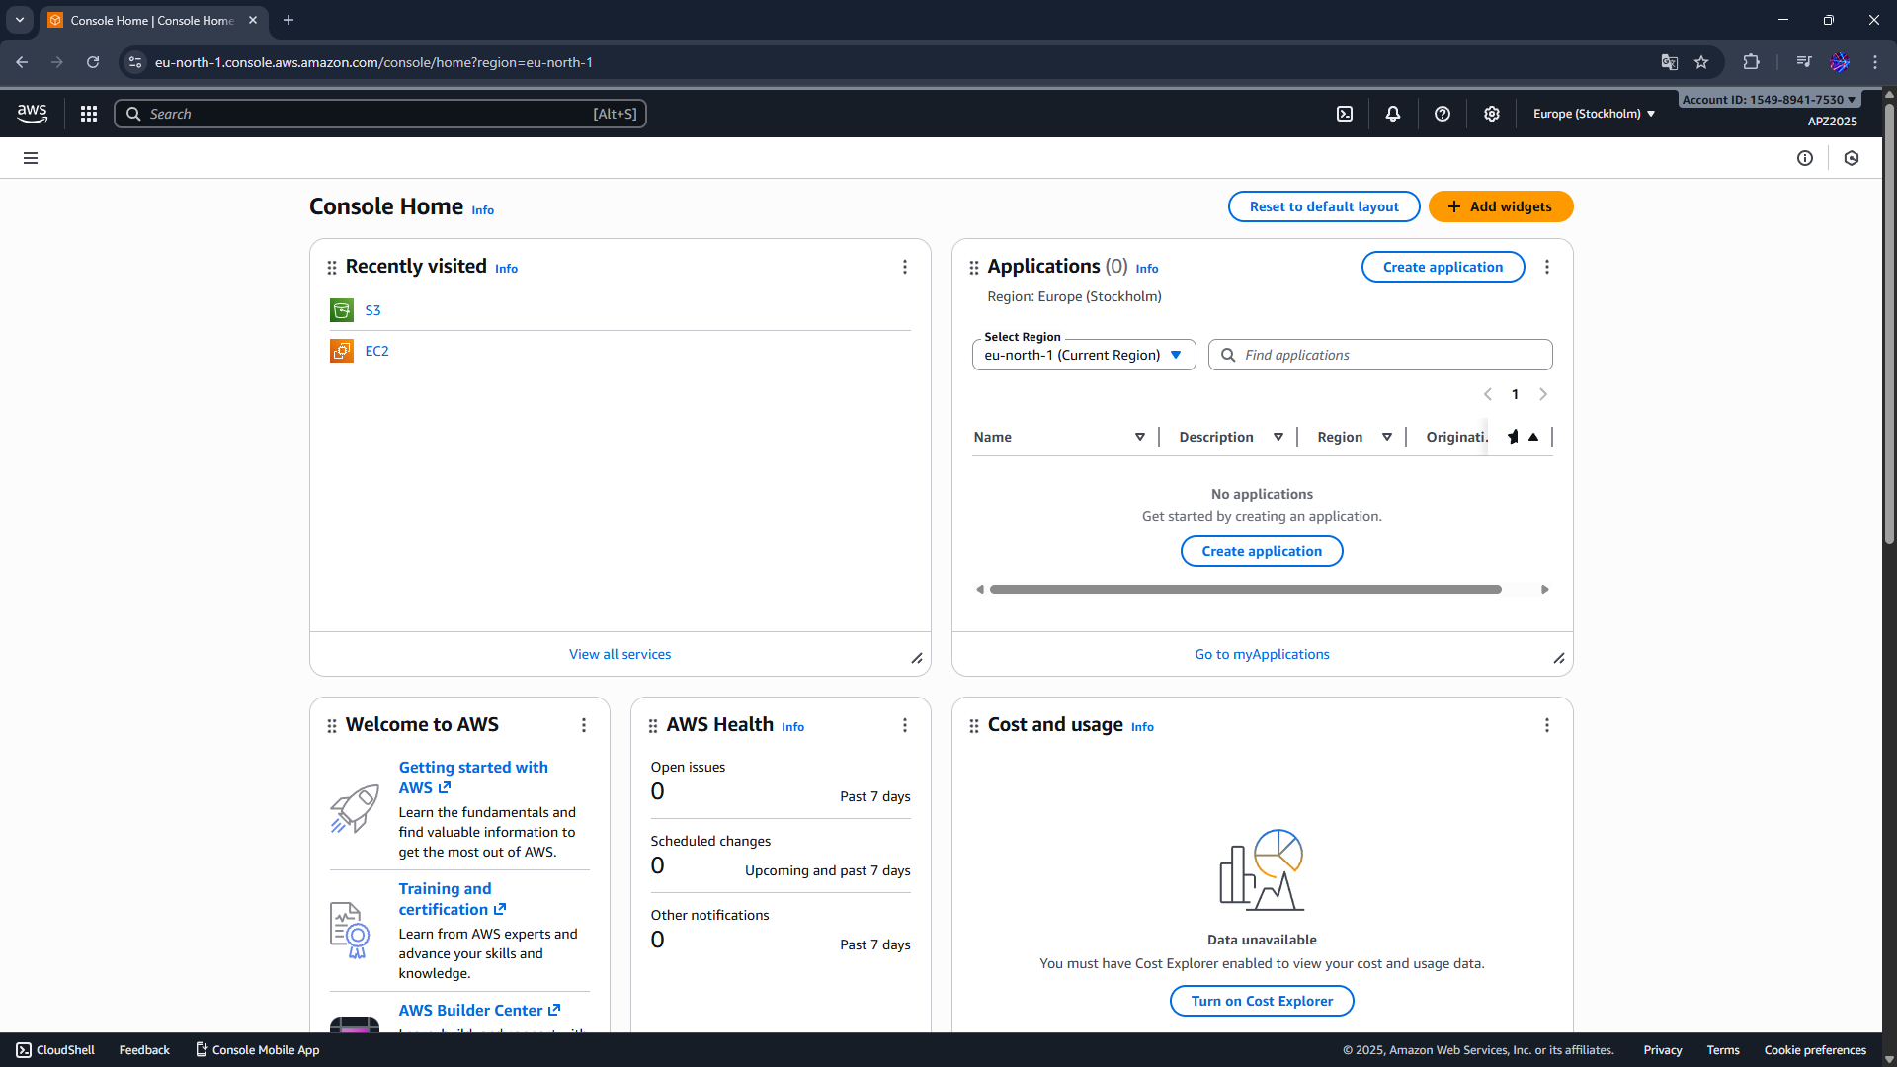
Рис 4 - Загальний вид вікна корнслоі AWS

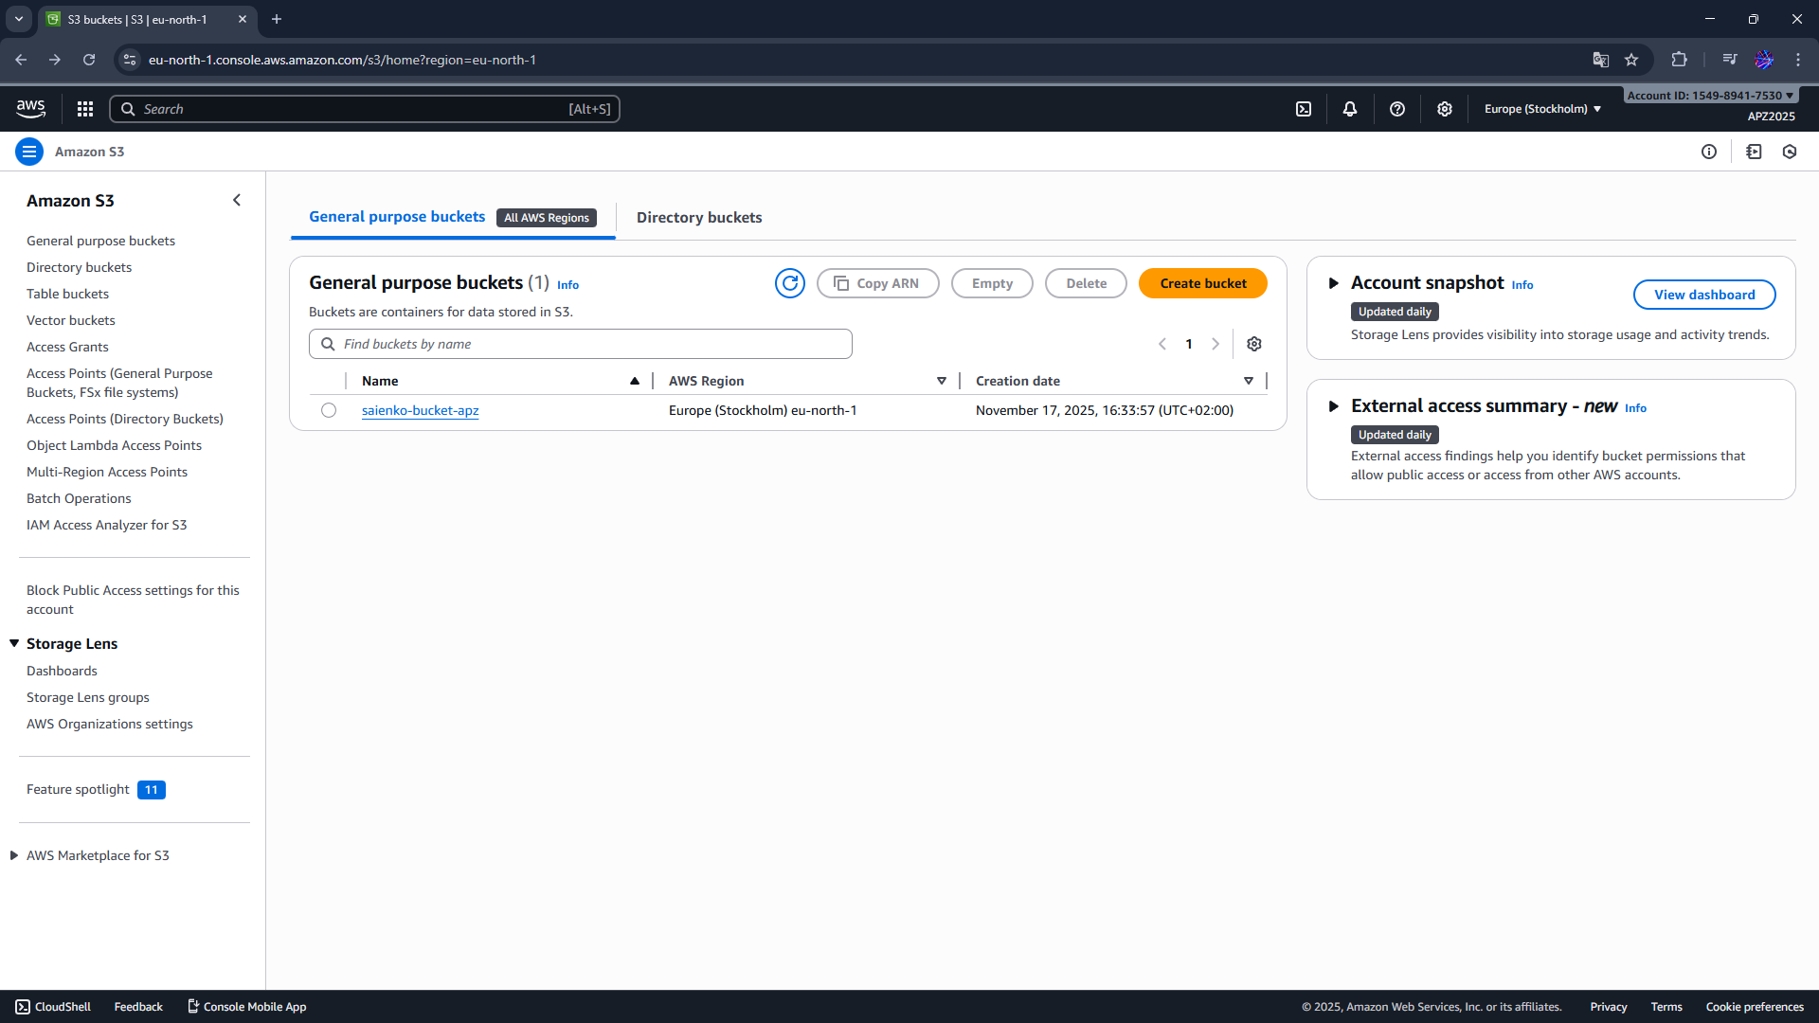
Рис 5 - Мої бакети

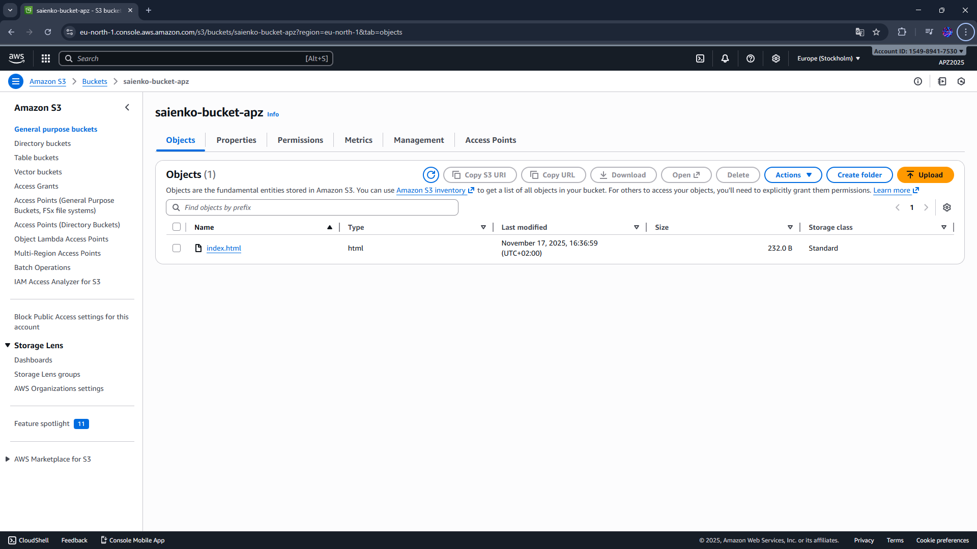
Рис 6 - Мій бакет з сайтом

Посилання на сайт - https://saienko-bucket-apz.s3.eu-north-1.amazonaws.com/index.html

Практична робота №5
AWS EC2
Мета роботи: набування навичок створення та розміщення віртуального сервера за допомогою AWS EC2.

Хід роботи:

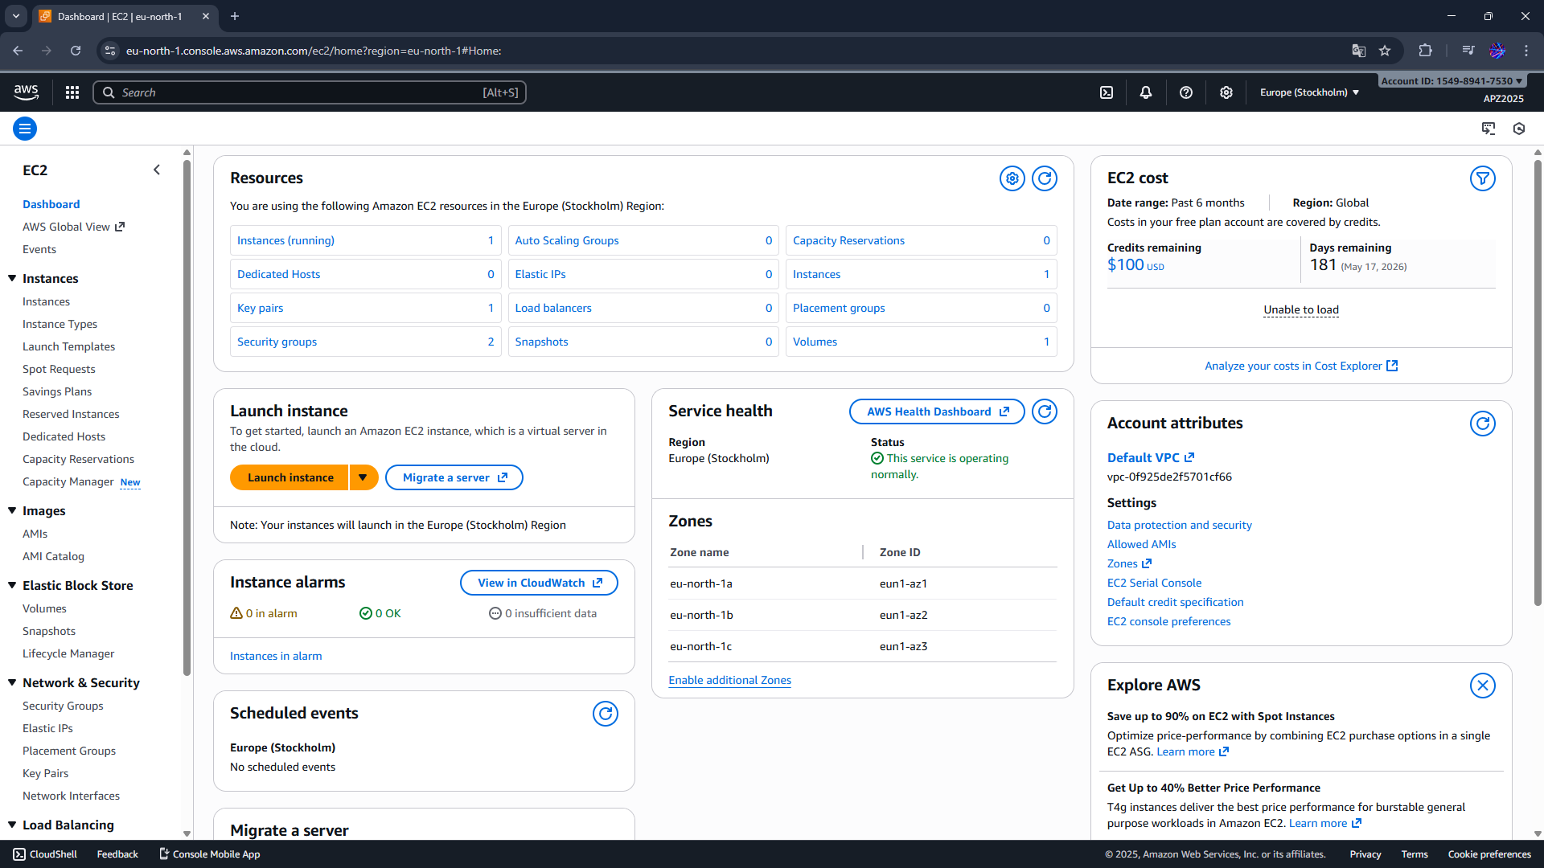
Рис 7 - Вікно налаштувань EC2
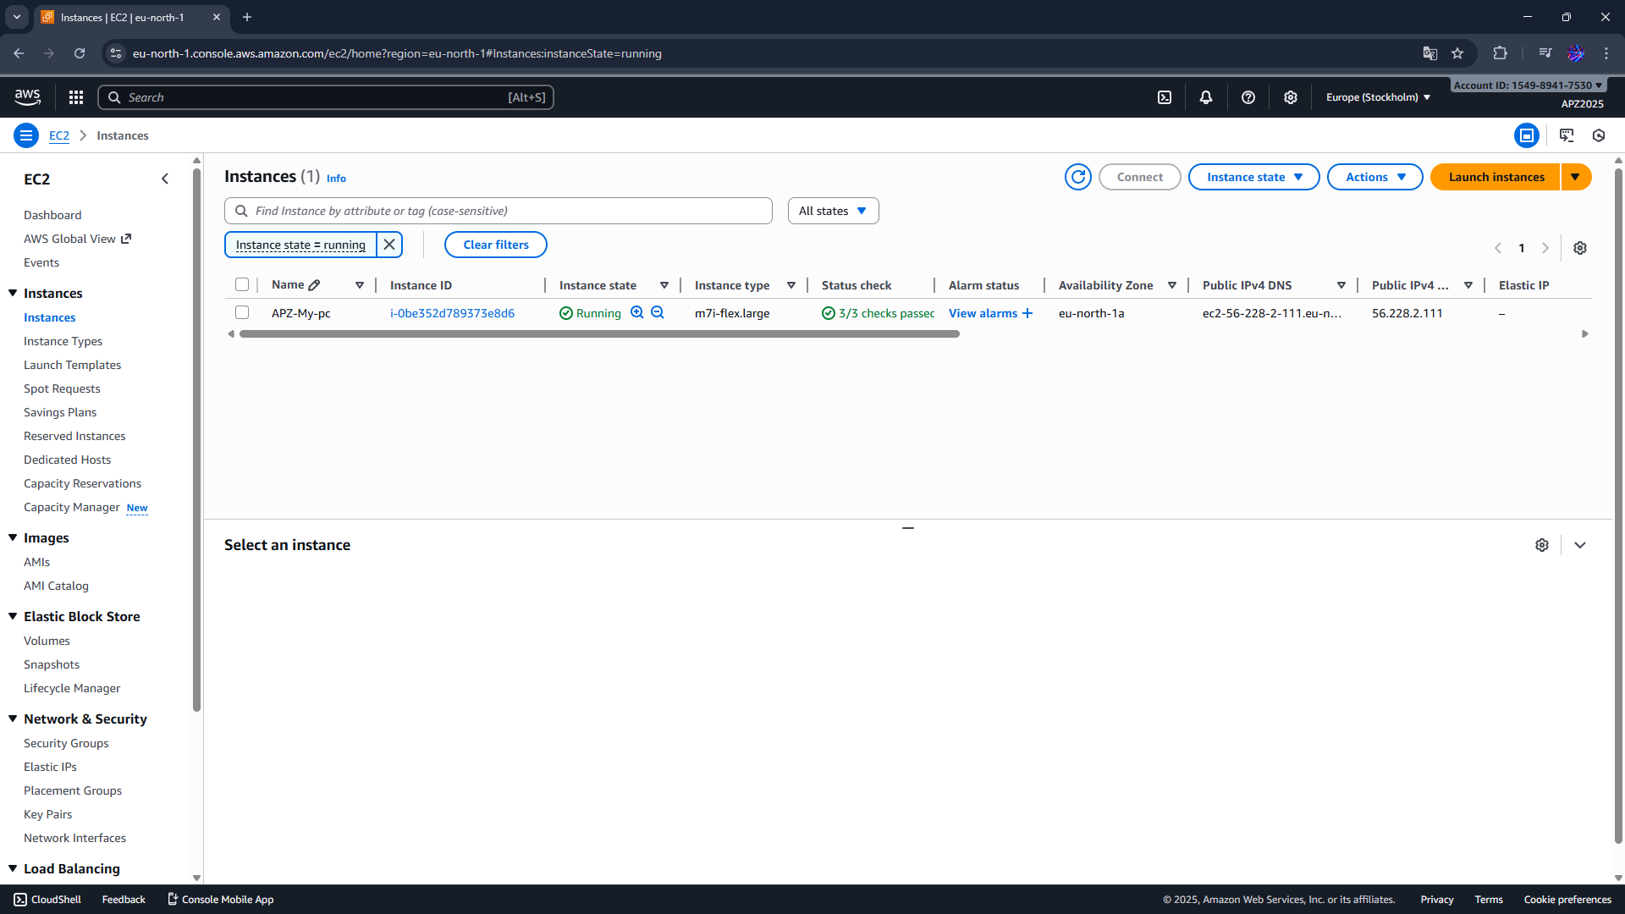
Рис 8 - Мої інстанси

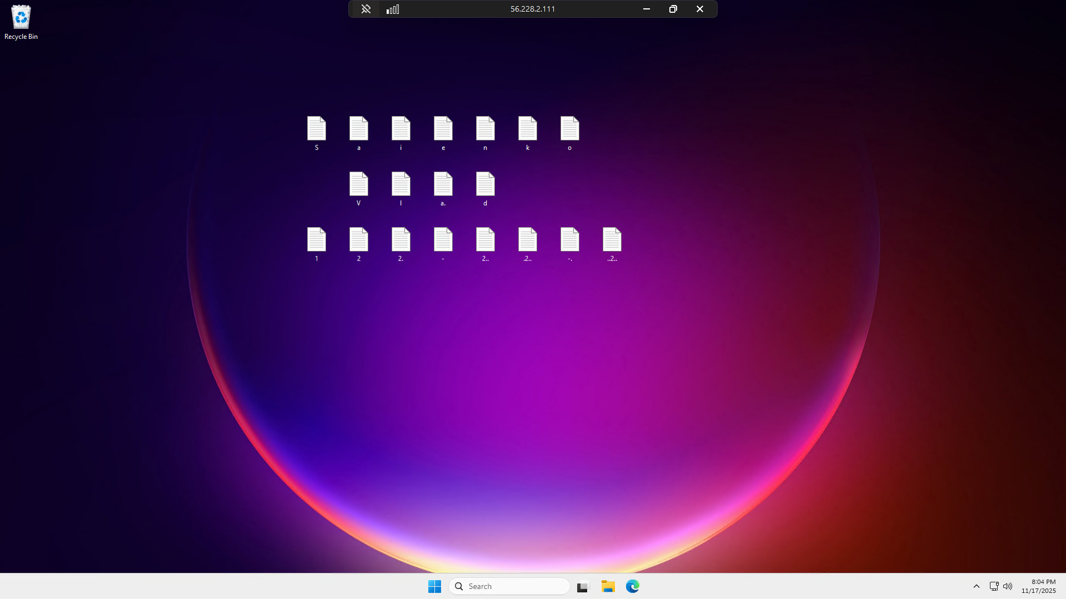
Рис 9 - Вид робочого столу віддаленої машини

Дані для входу:
56.228.2.111
taexIh?&IzmbRzkvyDPG1NmAM%I$6jwO

